
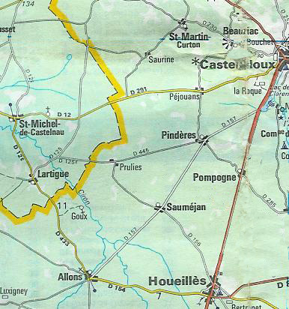
DOSSARDS à GAUCHE
HORAIRES DE PASSAGE
3° GS et Fém 1° et 2°
DEPART | Kms | 15h30
PINDERES | 7 | 15h15
SAUMEJAN | 12 | 15h27
PRUILHES | 17 | 15h34
PINDERES | 22 | 15h41
SAUMEJAN (prime) | 27 | 15h50
ALLONS | 33 | 15h58
LARTIGUES (prime) | 40 | 16h09
LA FILLE | 45 | 16h17
PEJOUANS | 51 | 16h28
BEAUZIAC | 55 | 16h36
CASTELJALOUX | 58 | 16h40
PEJOUANS | 64 | 16h53
BEAUZIAC | 68 | 17h00
CASTELJALOUX(arrivée 2°) | 71 | 17h04
PEJOUANS | 77 | 17h15
BEAUZIAC | 81 | 17h22
CASTELJALOUX(arrivée 1°) | 84 | 17h26

DEPART | Kms | 13h25
PINDERES | 7 | 13h38
SAUMEJAN | 12 | 13h46
PRUILHES | 17 | 13h53
PINDERES (prime) | 22 | 14h01
SAUMEJAN | 27 | 14h09
ALLONS (prime) | 33 | 14h17
LARTIGUES (prime) | 40 | 14h27
LA FILLE | 45 | 14h36
PEJOUANS | 51 | 14h48
BEAUZIAC | 55 | 14h55
CASTELJALOUX(arrivée GS) | 58 | 15h00
PEJOUANS | 64 | 15h13
BEAUZIAC | 68 | 15h20
CASTELJALOUX(arrivée 3°) | 71 | 15h25

